**Grønne energiverk er en trussel mot villmarksområdene**

**Av Matt McGrath miljø korrespondent, 25. mars 2020, BBC Science & Environment**

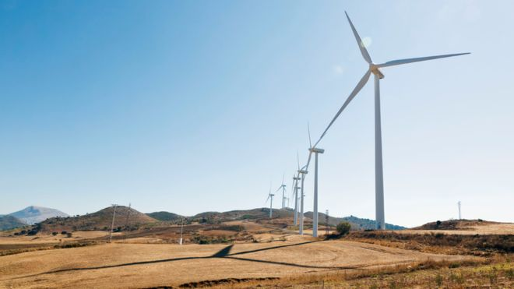**Over hele Europa er fornybare installasjoner ofte lokalisert i beskyttede områder**

**Vind-, sol- og vannkraftanlegg utgjør en økende trussel mot viktige verneområder, sier forskere.**

**Forskere fant at over 2200 grønne energianlegg er blitt bygget innenfor grensene for jordas gjenværende villmark.**

**De sier at rundt 17% av fornybare anlegg globalt ligger i beskyttede regioner.**

**Ytterligere 900 anlegg utvikles nå på viktige områder av biologisk mangfold.**

**Mengden fornybare energifasiliteter som brukes over hele verden har tredoblet seg i løpet av de siste 20 årene.**

**Grønne energianlegg er ofte mye større enn kraftverk med fossilt brensel, med vind og solenergi som trenger arealer opp til 10 ganger større enn kull eller gass for å produsere samme mengde energi.**

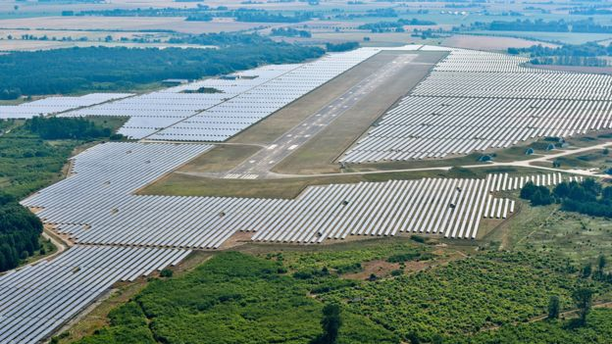**Solenergiinstallasjoner krever mye land**

**Nå sier forskere ofte at disse sol-, vind- og hydro-ordningene har blitt bygget i områder av miljømessig betydning og utgjør en trussel for viktige naturlige naturtyper.**

**Teamet kartla plasseringene til rundt 12 500 av disse installasjonene. De fant ut at mer enn 2200 ble bygget i villmark, beskyttede regioner og viktige biologiske mangfoldsområder.**

**Omtrent 169 ble funnet i strengt forvaltede verneområder der det ikke skulle oppstå utbyggingsaktivitet i det hele tatt.**

**"Energifasiliteter og infrastrukturen rundt dem, som veier og økt menneskelig aktivitet, kan være utrolig skadelig for det naturlige miljøet," sa hovedforfatter Jose Rehbein fra University of Queensland, Australia.**

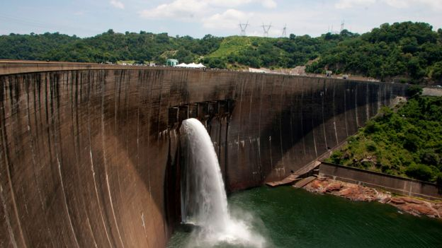**Hydroanlegg i Afrika og Asia kan endre landskapet betydelig**

**"Denne utviklingen er ikke kompatibel med bevaring av biologisk mangfold."**

**Forskerne sier at energiprosjekter som solfarmer ofte krever nye veier, og menneskene som kommer inn for å betjene disse installasjonene, bygger noen ganger bosetninger i nærheten av dem.**

**Vest-europeiske land er de verste lovbryterne for øyeblikket, med Tyskland som har 258 fasiliteter i viktige verneområder.**

**Spania har tilsvarende antall installasjoner, mens Kina har 142.**

**En stor bekymring fra forskerne er den sannsynlige utvidelsen av etterspørselen etter fornybar energi, spesielt i Afrika og Asia.**

**Forskerne sier at antallet aktive anlegg for fornybar energi innen viktige bevaringsområder kan øke med 42% i løpet av de neste åtte årene.**

**I land som India og Nepal, for eksempel, kan vannkraften bli en skikkelig boom. Nepal har over 100 fasiliteter i beskyttede områder, mens India har 74 under utvikling i viktige verneområder.**

**"I de fleste tilfeller er det bare svak planlegging," sier Dr. James Allan fra University of Amsterdam, en seniorforfatter av artikkelen.**

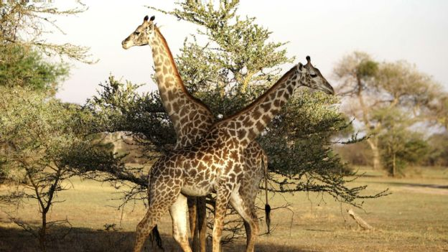

**Det er bekymring for et hydroprosjekt i verdens kulturarv i Selous i Tanzania**

**"Så på Selous verdensarvsted i Tanzania har regjeringen nettopp gitt klarsignal for en massiv demning, et enormt vannkraftprosjekt som virkelig vil ødelegge et stort område av denne nasjonalparken."**

**I løpet av de siste 18 månedene har det vært en økende bekymring for utryddelseskrisen som blir sett over hele verden, og det er publisert mye forskning som knytter den til klimaendringer.**

**Men mens mange utviklingsland gjør sitt beste for å takle økende karbonutslipp gjennom å bytte til fornybar energi, er ironien at de øker trusselen mot arter når disse anleggene blir installert i beskyttede områder.**

**Forfatterne av rapporten sier at det må tas større aktsomhet når man planlegger og tillater fornybare anlegg.**

**"Hvis vi lar denne utviklingen gå foran, vil det biologiske mangfoldet bli borte lenge før klimaendringene begynner å påvirke det," sa Dr. Allan.**

**"Vi erkjenner at det er en risiko for at vi vil bevæpne noen skeptikere, men alle som leser arbeidet vil forstå at vi ikke sier at fornybar energi er dårlig, vi trenger bare å plassere dem på de rette stedene."**

**Studien er publisert i tidsskriftet, Global Change Biology.**